Creu a threfnu’ch ffeil PAP electronig (OneDrive)

Os oes gennych broblemau gyda’r camau a amlinellwyd yma, mae croeso i chi gysylltu gyda Dave Stacey (david.stacey@uwtsd.ac.uk) gyda chymaint o wybodaeth ag sy’n bosib o’r cam rydych wedi’i gyrraedd, a beth sydd wedi mynd o’i le!

1. Creu eich ffeil PAP electronig
Mewngofnodwch i'ch cyfrif OneDrive.
Medrwch wneud hwn drwy ddilyn y ddolen gyswllt yn MyDay, neu drwy fynd yn uniongyrchol at Office.com a chlicio'r deilsen 'OneDrive'.
Crëwch ffolder newydd. 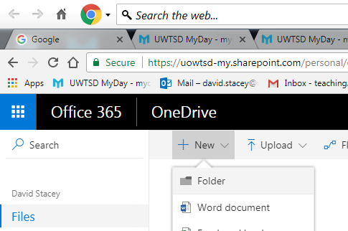
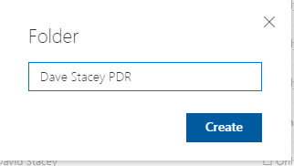
Enwch y ffolder yn y ffurf <eichenw FfeilPAP> (eg Dave Stacey FfeilPAP).

2. Lawrlwytho’r templedi
Mewngofnodwch i Moodle a chliciwch ar deilsen Yr Athrofa.
Cliciwch ar TAR 19/20, a sgroliwch lawr i’r ffolder PAP. Cliciwch ar nail ai’r ffeil English neu Cymraeg i lawrlwytho’r templedi i’ch cyfrifiadur.

3. Adio’r templedi i’ch ffeil PAP
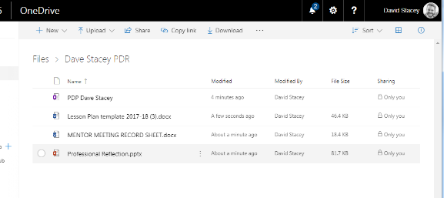
Yn OneDrive, agorwch y ffolder grëoch yng ngham 1. Medrwch naill ai ‘llusgo-a-gollwng’ y templedi lawrlwythoch yng ngham 2, neu fedrwch glicio ar ‘Upload > Files’ a’u ffeindio a’u llwytho i fyny un ar y tro.

4. Rhannu'ch ffeil PAP electronig
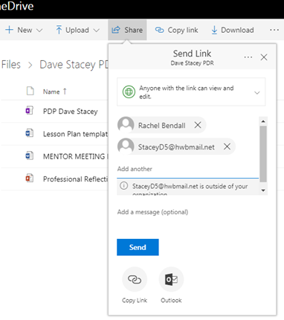

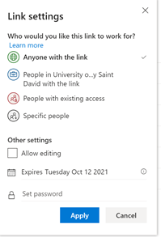

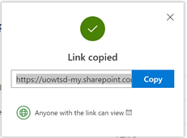

O OneDrive, cliciwch ar 'rhannu' ar dop y sgrin.
Cliciwch ar ‘Anyone with the link can edit’. Cliciwch ‘Apply’.
Cliciwch ar y symbol ‘Copy link’ a chopiwch y ddolen gyswllt sy’n ymddangos. Mae angen I chi ebostio hon at eich Mentor Dosbarth/Pwnc, Uwch Fentor, Arweinydd y Rhwydwaith, Tiwtor Prifysgol (Proffesiynol), a’r Tiwtor Pwnc Uwchradd. Bydd hyn yn caniatáu iddynt weld cynnwys eich ffeil wrth iddo ddatblygu.

5. Defnyddio’ch ffeil PAP electronig
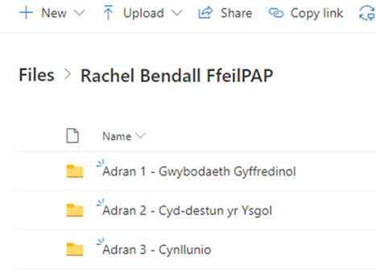
Dylech greu ffolder newydd yn eich ffeil PAP electronig ar gyfer eich PAP cyntaf. Fan hyn dylech gadw'r holl gynlluniau gwersi ac adnoddau rydych yn eu creu (gweler llyfryn Canllaw PAP, tt. 3-4 am y gofynion penodol).

Diogelwch data - Sylwch NA ddylid defnyddio'r ffolder hon a rennir i gadw gwybodaeth bersonol am y disgyblion/plant rydych chi'n eu haddysgu. Os rhoddir unrhyw ddogfennau o'ch ysgol sy'n cynnwys y math hwn o wybodaeth i chi, dylech ei chadw mewn ffolder ar wahân ar eich OneDrive Prifysgol neu ar system TG a ddarperir gan eich ysgol. Dylech hefyd sicrhau nad yw gwybodaeth bersonol am ddisgyblion/plant yn cael ei chadw ar eich dyfeisiau personol. Dylai mynediad iddi fod trwy lwyfannau diogel ar-lein fel eich cyfrif Office 365 Prifysgol. Os oes gennych unrhyw gwestiynau am hyn, gwiriwch â'ch mentor ysgol.

6. ‘Syncio’ eich ffeil PAP electronig i’ch cyfrifiadur (opsiynol)

Os ydych yn defnyddio’ch cyfrifiadur eich hun, medrwch ‘syncio’ eich OneDrive Prifysgol i ymddangos ar eich cyfrifiadur chi. Caiff unrhyw ffeiliau sydd wedi’u harbed i’ch OneDrive eu copïo i’ch cyfrifiadur, a chaiff unrhyw ffeiliau rydych yn eu harbed i’ch ffolder OneDrive ar eich cyfrifiadur eu copïo i’ch OneDrive pan fydd eich cyfrifiadur wedi’i gysylltu gyda’r rhyngrhwyd
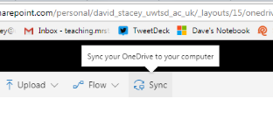
Cliciwch ar ‘Sync’ yn OneDrive a dilynwch y camau sy’n dilyn. Sylwch, bydd y cyfarwyddiadau yn amrywio yn dibynnu ar ba system rydych yn ei ddefnyddio. Os ydych yn cael problemau gyda hyn, fe all gwasanaethau TG y Brifysgol eich cynorthwyo.

